Laboratori tematici di consultazione
Idee-progetti per la riqualificazione dei Rii


Interventi per Rio Lavezza e Rio Arianna

3° incontro

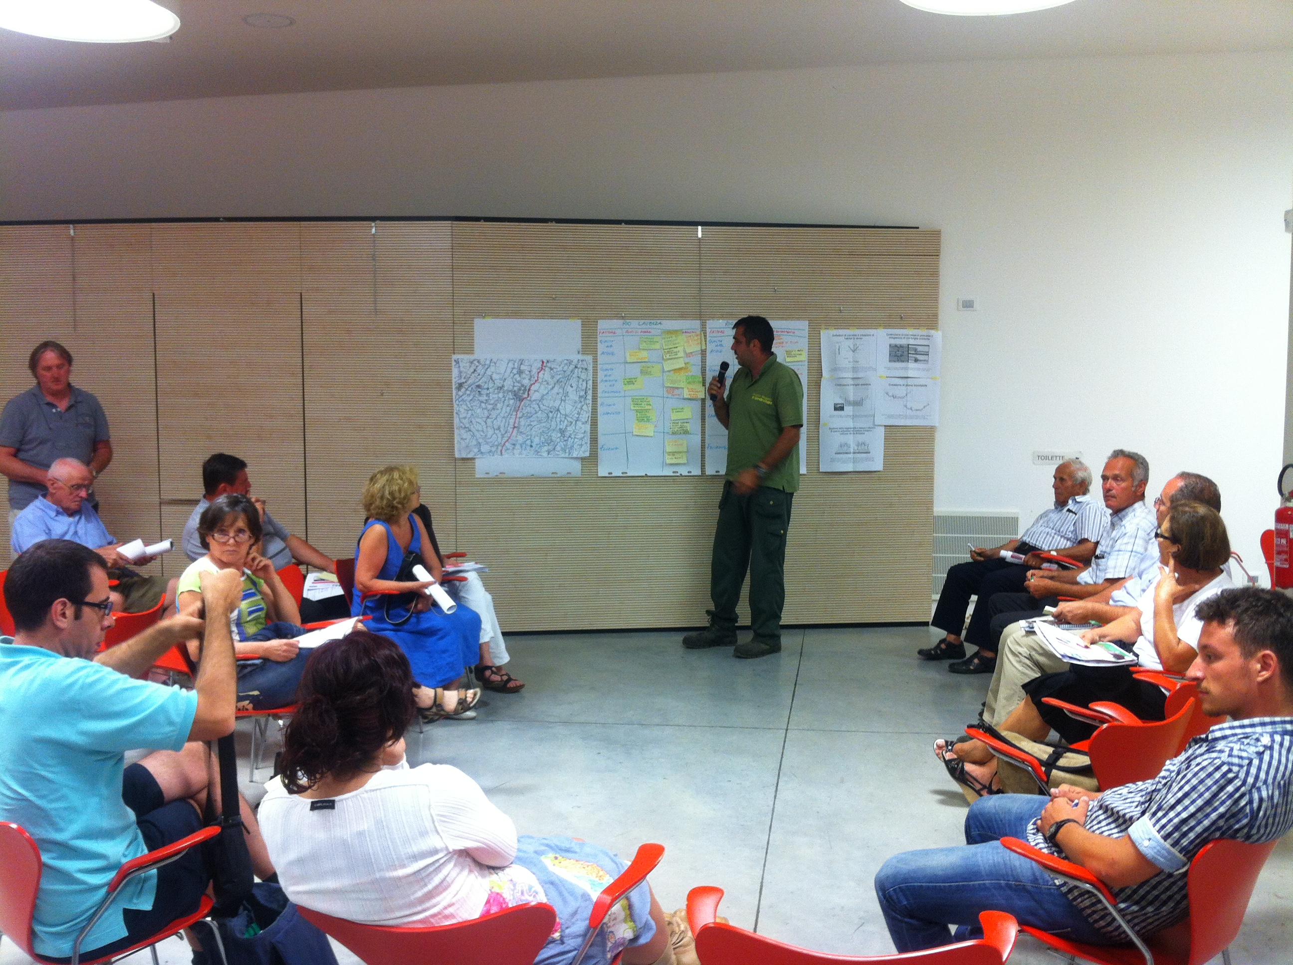
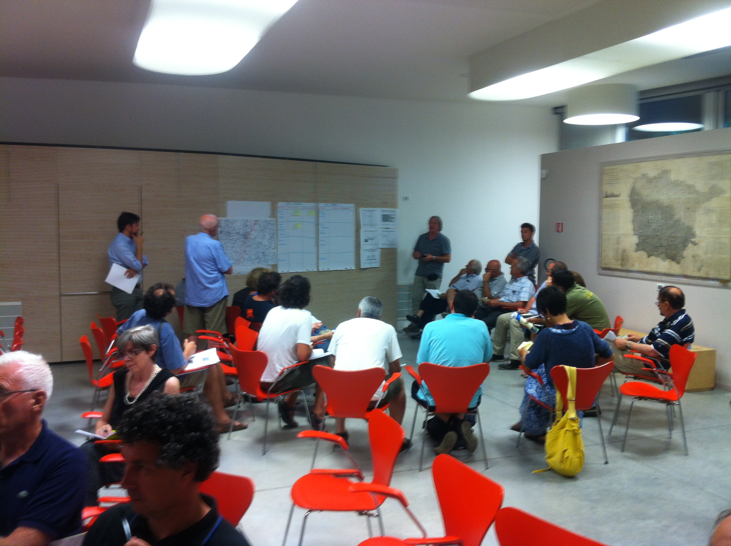

8 luglio 2013 | Albinea (RE)

Obiettivi

Il progetto RII si pone l’obiettivo di dimostrare che i concetti chiave della Direttiva Acque 2000/60/CE e della Direttiva Alluvioni 2007/60/CE, in merito alla necessità di diminuire il rischio di inondazioni migliorando contemporaneamente lo stato ecologico dei corsi.

Il Progetto si pone anche l’obiettivo di aumentare la consapevolezza degli Enti deputati alla gestione dei corsi d’acqua, dei Comuni e degli Enti di governo del territorio e dei cittadini in genere in merito alle possibilità che le strategie, le tecniche e gli strumenti sopra descritti possono aprire per la tutela e la riqualificazione ecologica del reticolo idraulico minore e la gestione del problema alluvionale.

Nell’ambito del progetto è previsto un percorso di partecipazione strutturato con vari momenti-eventi e modalità di lavoro, da maggio a settembre 2013:

> 1 Forum pubblico informativo iniziale
> 1 Workshop intersettoriale di confronto di scenari e idee sulla riqualificazione dei rii da diverse prospettive
> 8 laboratori di approfondimento sui singoli rii, itineranti per i 4 Comuni coinvolti.
> 1 Sito Web con documenti http://ambiente.regione.emilia-romagna.it/life-rii
> 1 Portale “IoPartecipo+” per permettere la partecipazione e confronto on-line
(http://partecipazione.regione.emilia-romagna.it/iopartecipo/progetto-life-rii/rii

Durante gli incontri dei Laboratori, si applicano le seguenti attività di lavoro:
- sessione plenaria introduttiva con dati e materiali di supporto
- Suddivisione in sottogruppi di approfondimento e confronto
- Visualizzazione in diretta dei singoli interventi dei partecipanti
- Confronto di gruppo
- Presentazione di sintesi in plenaria dei lavori dei singoli gruppi di lavoro.

Temi di confronto

> Rischio idraulico
> Qualità acque
> Qualità ambiente e paesaggio
> Fruizione

Nelle pagine seguenti sono descritti i risultati del 1° incontro del Laboratorio tematico ad Albinea (RE)
sui rii Lavezza e Arianna

Partecipanti

Nome e Cognome | Organizzazione
Ennio Capanni | Privato cittadino
Dionira Carri | Privato cittadino
Maria Luisa Casini | Privato cittadino
Laura Ghidoni | Privato cittadino
Franco Camorani | Privato cittadino
Nicola Pe’ | Privato cittadino
Stefano Pedrazzini | Privato cittadino
Franca Margini | Privato cittadino
Maurizio Carnevali | Privato cittadino
Alessandro Mosele | Privato cittadino
Massimo Becchi | Privato frontista e Legambiente Reggio Emilia
Mario Stortini | AUSER Volontariato
Guido Nasi | U.S.B. Albinea Calcio
Cristian Bertolani | New Motor Bike ASD
Christian Mattioli | Impresa reggiana giardinaggio srl – Pres. Ass. Giardinieri RE e MO
Fabrizio Frignani | Studio Ambiente s.n.c.
Adriano Corradini | Pro Loco Albinea
Fabio Ligabue | Pro Natura Reggio Emilia
Giorgio Morelli | G G E V Reggio Emilia
Fabio Simonazzi | CIEA Val d’Enza e Pro Natura Val d’Enza
Giuseppe Tirabassi | Ass. Tre Castelli – Legambiente Reggio Emilia
Andrea Marmiroli | Amici del CEA di Albinea
Dusca Gatti | Amici del CEA di Albinea
Brunello Marmiroli | Gruppo archeologico albinetano
Aronne Ruffini | Consorzio di Bonifica dell’Emilia Centrale
Fabrizio Gozzi | Consorzio di Bonifica dell’Emilia Centrale
Alfredo Caggianelli | R.E.-R. – Servizio Difesa suolo e Costa e Bonifica
Franca Ricciardelli | R.E.-R. – Servizio Difesa suolo e Costa e Bonifica
Camilla Iuzzolino | R.E.-R. – Servizio tutela e risanamento risorsa acqua
Roberto Ricci | R.E.-R. – STB Reggio Emilia
Luca Poletti | Vice Sindaco Comune Albinea
Nico Giberti | Assessore Comune Ambiente Albinea
Loretta Beneventi | Tecnico Comune Albinea

Gruppo di Lavoro 1 - Commenti sugli interventi previsti sui Rio Lavezza

Fattore | Punti di Forza | Punti di Debolezza | Proposte di miglioramento
Qualità dell’Acqua | Possibilità di attivare processi fitodepurativi su terreni inondati dall’intervento di allargamento dell’alveo nel pianoro.  Interventi di riforestazione spondale utili alla attivazione di processi di depurazione delle acque. | Scoli fognari nel rio comportano pessime condizioni delle acque ed esalazioni maleodoranti nei periodi di secca.  Scarichi di olio combustibile.  Assenza o scarsità di conoscenza analitica sulla qualità delle acque.  Presenza di vari punti di scarico puntiforme lungo il rio.  Scarichi di acque grigie presenti nel tratto appena a monte del ponte sulla pedemontana. | Ampliare la conoscenza scientifica rispetto alla qualità delle acque del rio.  Eliminare gli scarichi autorizzati e non autorizzati.  Manutenzione del discolmatore di piena per evitare emissioni nel rio in corrispondenza degli eventi di pioggia.  Verifica e monitoraggio della presenza/scarico di olii combustibili.  Bonificare le zone compromesse e rimuovere eventuali rifiuti presenti.  Creare ostacoli all’accesso motorizzato.
Qualità dell’Ambiente e del Paesaggio | Miglioramento della continuita delle fasce boscate riapariali nell’ambito degli interventi previsti.  Rampa in pietrame molto bene inseribile e poco invasiva a livello di impatto ambientale. | L’efficacia della rampa di risalita per gli animali dipende dalla continuità del corso d’acqua, che permette o meno la sopravvivenza delle specie.  Necessità di manutenzione programmata delle opere effettuate.  Problema nella realizzazione della piana inondabile: substrato ghiaioso permeabile sottostante. | Verificare la presenza di specie amnimali o vegetali di pregio al fine di assicurarne la sopravvivenza agli interventi.  Valutazione del fenomeno dell’anossia radicale rispetto ad esemplari vegetali di pregio.  Migliorare la continuità del corso d’acqua ed aumentare le zone allagate per consentire un maggior numero di habitat.  Ampliare lo spessore e completare la continuità della fascia boscata.  Verificar la possibilità di sostituire le parti in calcestruzzo previste con varianti meno impattanti.
Rischio idraulico | La pana inondabile, con la gestione della vegetazione, costituisce un efficace intervento di mitigazione del rischio, che pure risulta basso per il Lavezza, aumentando il tempo di deflusso delle acque. | Attività di interventi spondali autonomi da parte di alcuni frontisti, che alterano il corso e danneggiano i dirimpettai. | Programmare un’accurata manutenzione dei manufatti previsti, suddivisa tra gli attori del territorio.  Gestire e programmare l’adattamento del rio dal punto di vista del cambiamento climatico in atto.  Evitare l’”automanutenzione” da parte dei proprietari se eccessivamente invasiva sulle sponde.
Fruizione | Possibilità di fruire e di accedere al rio Lavezza in 2 punti. | Assenza di percorsi – sentieri veri e propri. | E’ essenziale creare spazi indisturbati per la fauna.  Calibrare il concetto di fruizione con quello di naturalità, sfruttando pochi punti di accesso, mantenendo inalterata la gran parte del tratto.  Evitare utilizzi motorizzati impropri nelle zone di accesso per la manutenzione delle opere.

Gruppo di lavoro 2 - Commenti sugli interventi previsti sul Rio Arianna

Fattore | Punti di Forza | Punti di Debolezza | Proposte di miglioramento
Qualità dell’Acqua | Discreta capacità di autodepurazione idrica già in atto.  Buona qualità delle acque nel Rio Groppo.  Presenza di alcune sorgenti – risorgive (Fondoca – Villa Rossi) | Scarichi industriali da parte di due aziende situate nei pressi del rio. | Presidio e controllo degli scarichi.  Indagine per mappare e gestire meglio le risorgive.  Riattivazione di vecchie fonti (es. Fontana Garibaldi).  Interventi di integrazione al progetto Life Rii.
Qualità dell’Ambiente e del Paesaggio | Presenza di una sorente già nota in epoca romana.  Zona di rilevante importanza faunistica.  Buona presenza di vegetazione autoctona.  Presenza di castagno nella zona del rio che attraversa il centro di Albinea. | Inquinamento delle acque dovuto a scarichi fognari.  Altri scarichi puntiformi e diffusi.  Trerrazzi con scarichi abusivi.  Fenomeni franosi.  Mancanza di predatori nella catena trofica del rio.  Presenza della vitalba (Clematis vitalba L.). | Valorizzare il profilo stoprico-ambientale dei rii di Albinea.  Non utilizzare materiale alloctono per la manutenzione ma sfruttare i materiali del luogo per una maggiore compatibilità.  Interventi mirati di gestione e cura della vegetazione.  Creazione di un’”Area della Biodiversità”.  Manutenzione vegetazionale lungo tutto il rio.  Conservazione dei segni storico – culturali ed eventuale ripristino di opere danneggiate.
Rischio idraulico | Ripristino della Fontana di Garibaldi. |  | Sistemazione di varie porzioni spondali in stato pericolante.  Prevenzione con interventi di rallentamento delle acque stagionali.  Riqualificare il rio nel segmento che attraversa Albinea.  Creare “barriere naturali” come laghetti e zone umide per migliorare la biodiversità.
Fruizione | Esistenza di zone fruibili lungo il rio.  Pista ciclabile presente. | Criticità a livello catastale (aree demanio e privati) | Creazione di un precorso – itinerario che collega il rio alla strada provinciale.  Coinvolgimento della Pro Loco.  Possibilità di realizzare punti informativi ambientali e storico-culturali.  Progetto percorso Arianna-Fontana Garibaldi.  Ponte per collegare la pista ciclabile al Centro di Albinea.

